Peti zadatak/aktivnost za rad sa decom kod kuće 13.04.2020. godine
Potraga za blagom

Dragi moji pred vama je „zadatak“ koji za cilj ima da se zabavite, igrate, smejete i uživate, a pomalo i rešavate neke zagonetke, pitalice, brojalice. ☺
Pre nego što pređemo na sam „zadatak“, moram da zamolim drage roditelje da u tajnosti pripreme jednu „pravu gusarsku“ mapu koja vodi do skrivenog blaga. (Budite što kreativniji, neka bude verodostojna, koristite sve prostorije u stanu, kući, ko ima dvorište uključite i dvorište u vašu mapu...napravite je tako da što duže traje). Pravite „stanice“ na kojima će biti neka pitanja, neke zanimljivosti, neke zagonetke, brojalice šta god da se setite, kako bi se deca što duže zabavljala i pri tome nešto naučila.
Evo primera jedne mape kućne izrade ☺
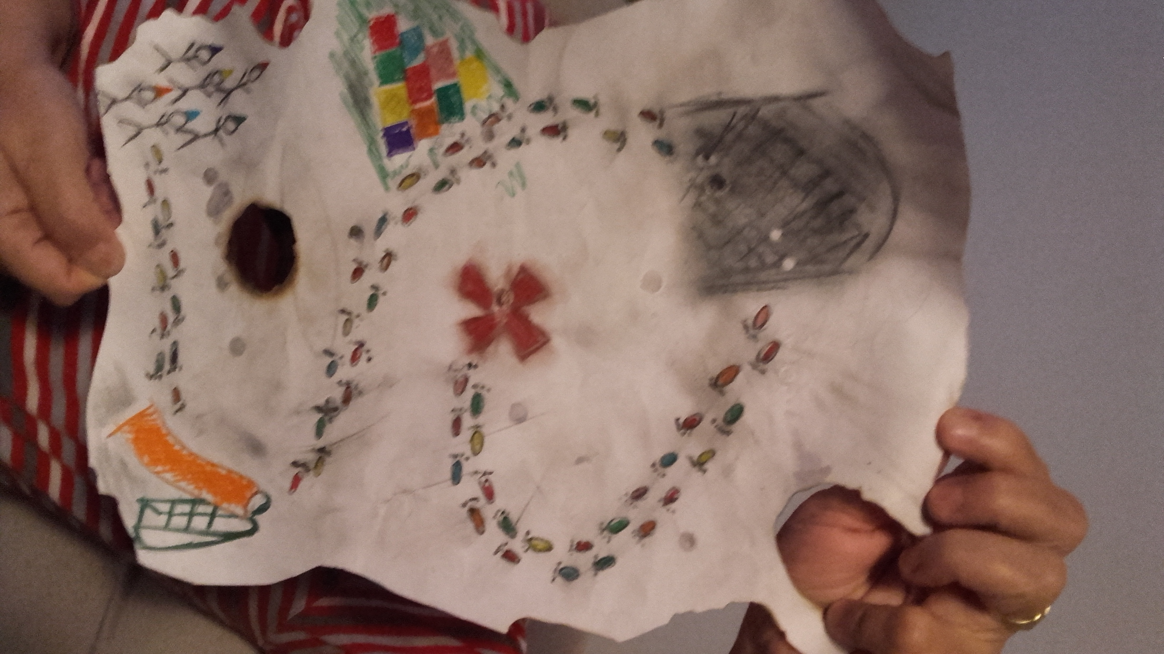
Za skriveno blago mogu da budu ofarbana jaja – pa primer priče može da krene tako da su neki nevaljali gusari sreli zeku koji je nosio korpu sa ofarbanim jajima dok su deca spavala, pa su mu uzeli ta jaja i sakrili negde, ali im je negde dok su bežali ispala ova mapa na kojoj se nalaze tragovi gde su sakrili ta jaja i da sada zeka čeka od dece da mu pomognu da ih nađu...
Skriveno blago mogu biti i slatkiši, neki poklončići, sve što mislite da će vašu decu razveseliti i razgaliti tokom ovog perioda...
Budite maštoviti i osmislite svoju pravu malu gusarsku priču koju naravno možete i zapisati, ceo proces fotografisati ili napraviti mali video zapis, pa podeliti sa mnom ukoliko to želite. ☺
Uživajte, zabavljajte se i vi dragi roditelji za trenutak budite deca i zaboravite na sve trenutne probleme, prijaće vam. ☺
Pozdrav od pedagoga ☺

